RADNI ODGOJ. RADNO KREATIVNE AKTIVNOSTI 8 IZRADA TEPIHA OD VUNE I KARTONA

Ova je aktivnost za razvoj fine motorike ruke i predviđena je za tri školska sata.
Za ovu aktivnost potreban vam je tvrđi papir ili karton od neke kutije, vuna i tupa igla.
Najprije karton izrežete u obliku kruga i zarežete ga škarama sve okolo u razmaku od 2 cm
Na sredinu kartona zalijepite selotejpom ili pik trakom vunu
Namatajte vunu kroz proreze na kartonu u različitim smjerovima i na kraju pričvrstite vunu opet selotejpom ili pik trakom

Uzmite vunu druge boje i zavežite je po sredini kruga za namotanu vunu.
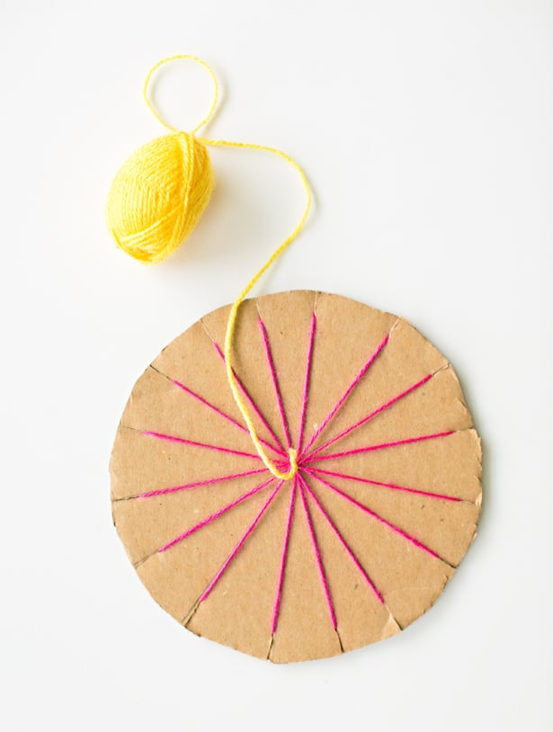
Provlačite vunu između već namotane vune ( jedna iznad , druga ispod – možete koristiti i iglu s tupim vrhom)
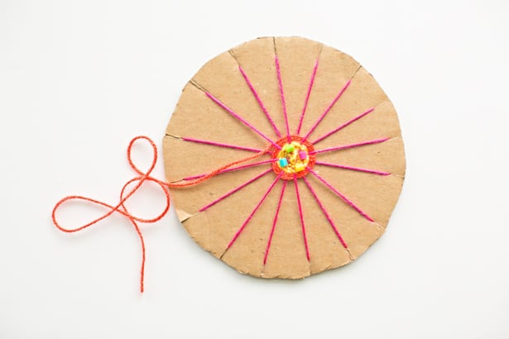
S radom ste gotovi kada ste omotali vunu po cijelom kolutu.

